UML class diagram :

Ball

+ x : Integer

+ y : Integer

+ type : Integer

- pic : QPixmap

- vx : Integer

<<constructor>> + Ball( _x : Integer, _y : Integer )

+ UpdatePosition()

+ PaintBall( painter : QPainter& )

<<destructor>> + ~Ball()

QObject

Game

+ score : Integer

- sec : Integer

- timespace : Integer

- welcomewindow : WelcomeWindow*

- mainwindow : MainWindow*

- movetmr : QTimer*

- gentmr : QTimer*

- balls : QList<Ball*>

<<constructor>> + Game( welcome_window : Welcome

Window*,main_window : MainWindow*, parent : QWidget* )

+ RefreshPosition()

+ GenBall()

# paintEvent( event : QPaintEvent* )

- keyPressEvent( event : QKeyEvent* )

<<destructor>> + ~Game()

QWidget

MainWindow

- ui : MainWindow*

+ MainWindow( parent : QWidget* )

<<destructor>> + ~ MainWindow()

QMainWindow

QMainWindow

WelcomeWindow

- ui : WelcomeWindow*

- mainwindow : MainWindow*

<<constructor>> + WelcomWindow( parent : QWidget* )

- on_start_clicked()

- on_exit_clicked()

<<destructor>> - ~WelcomeWindow()

EndWindow

- ui : EndWindow*

- welcomewindow : WelcomeWindow*

- mainwindow : MainWindow*

- game : Game*

<<constructor>> + EndWindow( welcome_window : WelcomeWindow*, main_window : MainWindow*, oldgame : Game*, score : Integer, parent : QWidget* )

+ closeEvent( : QCloseEvent * )

- on_quit_clicked()

- on_restart_clicked()

<<destructor>> + ~EndWindow()

QMainWindow

Screen shot :

開始畫面

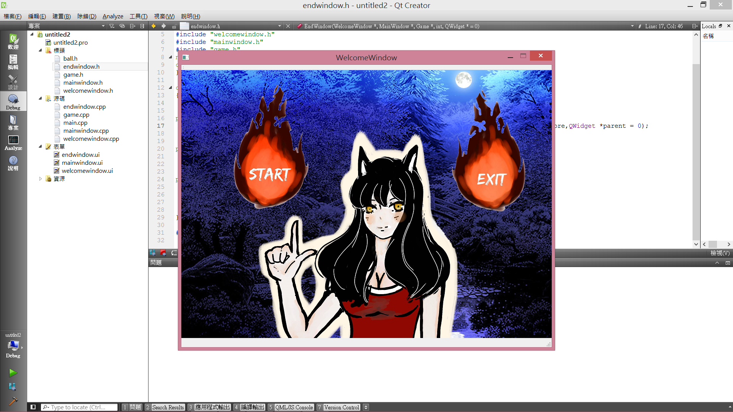

遊戲畫面

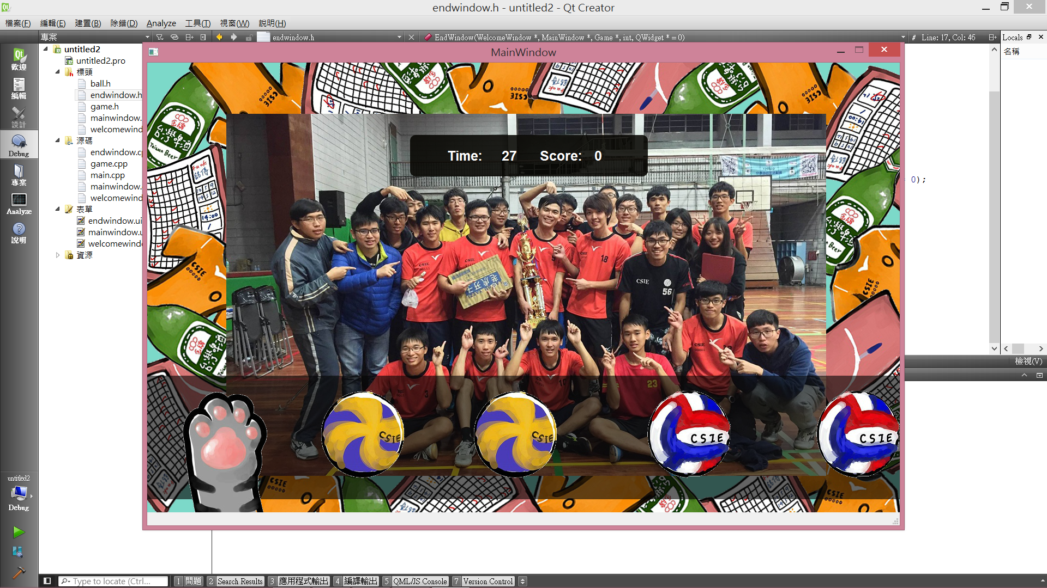

結束畫面

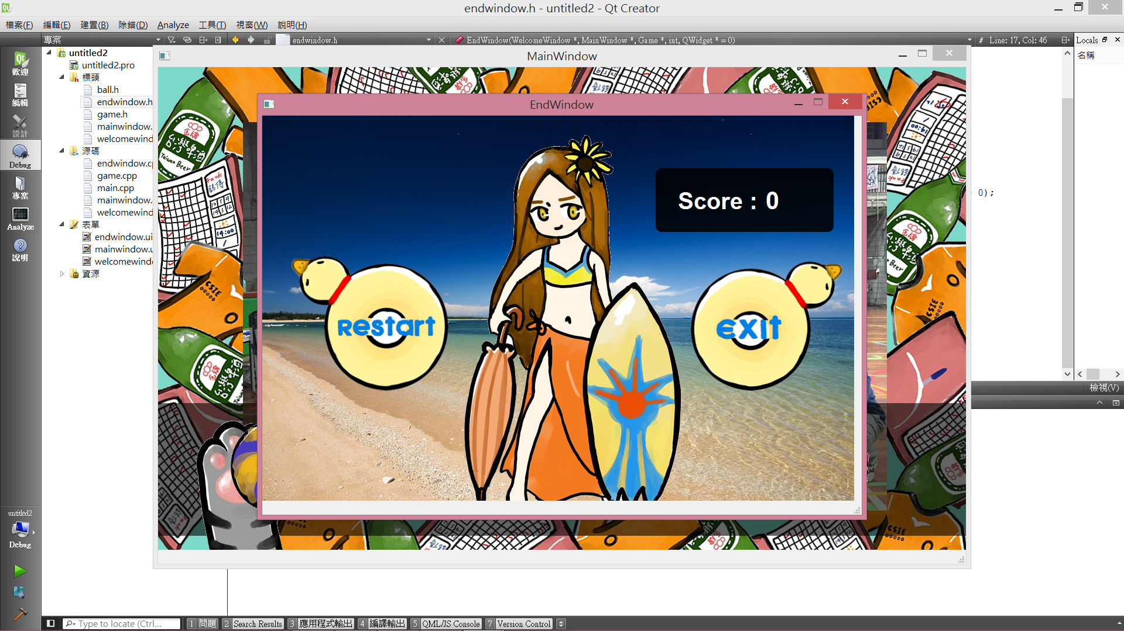

How to play :

按C鍵消去Conti 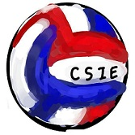按M鍵消去Mikasa

在排球到達貓掌的時候按鍵消去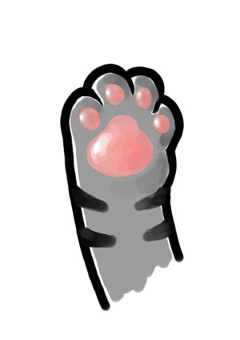

Program architecture :

把視窗分成三個部分：歡迎畫面WelcomeWindow、主畫面MainWindow、結束畫面EndWindow。歡迎畫面再選擇開始後先隱藏，並產生data member主畫面，遊戲開始時把新Game Class 畫在主畫面上，並定時產生排球、定時移動排球、定時減少秒數。秒數歸零時new出一個結束畫面，隱藏主畫面，顯示分數，如果選擇restart就delete剛剛的遊戲，回到歡迎畫面重複循環。